抖音电商超级品牌日×UGG 新品发布大秀直播电商营销

广告主：抖音
所属行业：互联网
执行时间：2022.10.25-10.31
参选类别：直播营销类

营销背景
- 活动背景：2022年10月，国际高端生活方式品牌UGG联合抖音电商超级品牌日，基于新品发布大秀，打造线上线下营销大事件。聚焦品牌新品，通过线下新品大秀+线上抖音挑战赛，传递“破性别，破季节，破年龄，破身材”的时尚态度。
活动期临近双11，从商家角度来看，做活动来提升品牌记忆点，希望被更多人记住，激发潜在用户的购买需求；从用户角度来说，大多数人都在为添置冬装做准备，在众多冬季时尚百搭单品中，UGG雪地靴同时满足了许多消费者对冬季穿搭的需求：时尚、温暖、舒适。
- 品牌现状：基于国际高端生活方式品牌UGG首位男代言人官宣，在当下大环境下需要迎合市场需求，品牌扩大目标消费群体，吸引男性用户购买，扩大品牌心智。
- 创意阐述：每年临近初冬，抖音站内都会掀起初雪相关内容，爆款内容频出，我们将初雪氛围搬上UGG户外森林大秀秀场，依托品牌特点和品牌大秀场地选址，我们和抖音一同打造了一场森林飘雪大秀，为UGG品牌展开了电商营销活动，我们为全抖音打造了2022的第一场雪。
线下，多位不同风格的抖音达人来到UGG大秀现场进行定制拍摄飘雪视频大片；线上打造抖音站内“一呼百应”飘雪走秀的热点事件，引流大秀直播。线下线上联动实现声量销量齐爆发。
- 活动成果：活动在11月初圆满收官，最终，UGG×抖音电商超级品牌日活动全网传播整体曝光超3亿+ ，登上抖音挑战榜第12位，#今年第一场初雪走秀 话题引发全抖音网友参与，成功为bigday大秀直播引流，UGG户外森林大秀直播当晚累计观看人数30w＋，品牌官方直播间场观环比日常提升5倍，并成功助力品牌直播间销售转化，最终最终品牌GMV突破3100万，实现了品效双重爆发。

挑战
1、如何传达品牌“破性别，破季节，破年龄，破身材”的时尚理念？
本次项目品牌想要传达的时尚态度，在“破性别，破季节，破年龄，破身材”四个理念同时出现时，就对这次的创意和达人选择上有了针对性，创意要满足人人都能玩，想要在符合抖音生态的同时传递品牌诉求该如何做？
2、如何利用户外森林秀场创意在线上发酵内容，为大秀造势？
本次项目大秀秀场设置在户外森林，秀场将人工打造雪景，浪漫氛围感是一大看点。如何将秀场的浪漫氛围向抖音目标用户提前透传，吸引目标用户和潜在受众来观看大秀直播，成为我们创意初期的一项挑战。

营销目标
1、以大秀为核心，借助品牌新品大秀打造营销事件，释出#UGG就这么穿# 品牌活动主题认知；
2、进一步建立UGG产品认知，传达品牌“破性别，破季节，破年龄，破身材”的时尚态度，以及产品风格的多样化，扩大目标消费群体；
3、实现品牌曝光3亿+，引爆品牌声量，助力品牌抢跑双11。

策略与创意
用2022年的第一场初雪 触动用户情感链接——#今年第一场初雪走秀
我们从品牌产品入手，提到雪地靴大家很自然就会联想到冬天下雪的场景，这也成为了此次活动的创意来源，我们结合抖音电商超级品牌日协助UGG尝试的户外场景化直播，基于大秀秀道展开创意，决定给消费者带来一场沉浸式秀场体验，最终选择了冬季最佳氛围感场景“雪景”。
其次，到了冬天，初雪便成为了万众期待的日子，我们结合抖音历年冬天必不可少的热点“飘雪大片”，将逆光、飘雪和伞组成氛围感三件套，打造冬天专属浪漫，基于对「飘雪」相关视频内容玩法的洞察，策划此次初雪走秀的预热事件，玩转抖音内容生态。话题词#今年第一场初雪走秀 满足了大众对初雪的期待，也简明表达了事件的内容形式，吸引用户关注点击。
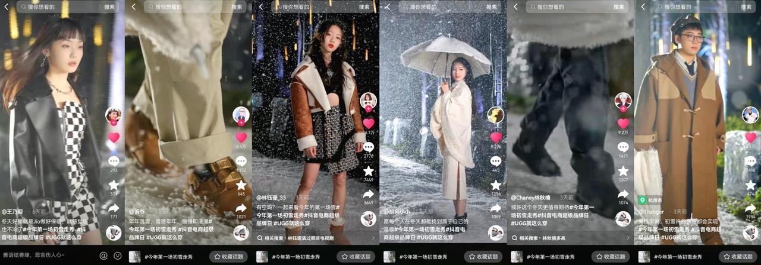
创意亮点：
亮点一：森林初雪场景化直播，边秀边卖助力GMV爆发
区别于常规品牌秀场，此次UGG将秀场搬到了杭州市长乐林场，长乐林场以森林覆盖面广、植被丰富出名，因未被大规模开发，保持着自然森林的原始氛围，是小众露营爱好者的天堂。森林内的天然小径打造为独一无二的T台，正在经历第一场雪的森林，静谧、唯美又不失野性，在转凉的季节里，和UGG一起探索野外的美，与UGG打破常规，不被年龄、性别、身材等一切标签所束缚。“UGG就这么穿”新品大秀在场景化直播开启边秀边卖的沉浸式体验，再次强化品牌大秀以及抖音电商超级品牌日的影响力。
亮点二：#UGG就这么穿 挑战赛，塑造品牌记忆点
在抖音站内打造#UGG就这么穿 变装挑战赛，通过打造品牌专属扔鞋踢腿变装动作，加深品牌记忆点。趣味性强且门槛低的扔鞋变装形式，让更多用户愿意参与到活动中来，提高活动声量。
亮点三：大秀线上二次发酵，#今年第一场初雪走秀 实现全网声量爆发
邀请不同风格、不同领域的多位达人穿着UGG产品走上秀道，拍摄定制飘雪走秀视频大片。#今年第一场初雪走秀 是基于对站内历年秋冬大热内容「飘雪」相关视频内容玩法洞察，策划的一场初雪走秀预热事件。通过线上二次传播发酵，以此来透传活动信息，并为大秀直播进行流量输送，高效转化目标人群，全方位打通销售链路。
#今年第一场初雪走秀 事件始终围绕品牌理念，突破年龄、身材、性别，打破常规抛弃刻板印象。在达人选择上，我们在抖音站内挑选了不同年龄、不同身材的达人：有年过花甲爱弹钢琴的爷爷，也有年仅12岁就时尚感颇高的妹妹；有瘦小的搞笑女孩，也有微胖界的可爱帅哥，可以说是将“高矮胖瘦老少”齐聚秀道。我们让各个年龄段、不同身材的人走上秀道，尽情展示自己的独特面，做到真正意义上的“突破”。

执行过程/媒体表现

预热期——明星＋达人矩阵式传播助力内容场爆发
UGG与抖音电商超级品牌日联合设计出超品定制礼盒，融合Y2K重返千禧、自在Cityboy、城市机能风、早八学院派四大流行穿搭趋势，打造#UGG就这么穿 变装挑战赛。借助明星亚太区代言人王一博、UGG品牌大使宋妍霏，与陆仙人等时尚达人完成新品种草，激发挑战灵感，随后多圈层KOL带动大规模的UGC参与挑战，极具品牌记忆点的变装动作和有趣的互动形式，加深品牌记忆点。明星领衔+达人助力的矩阵式传播，让该话题获5800w+曝光量。
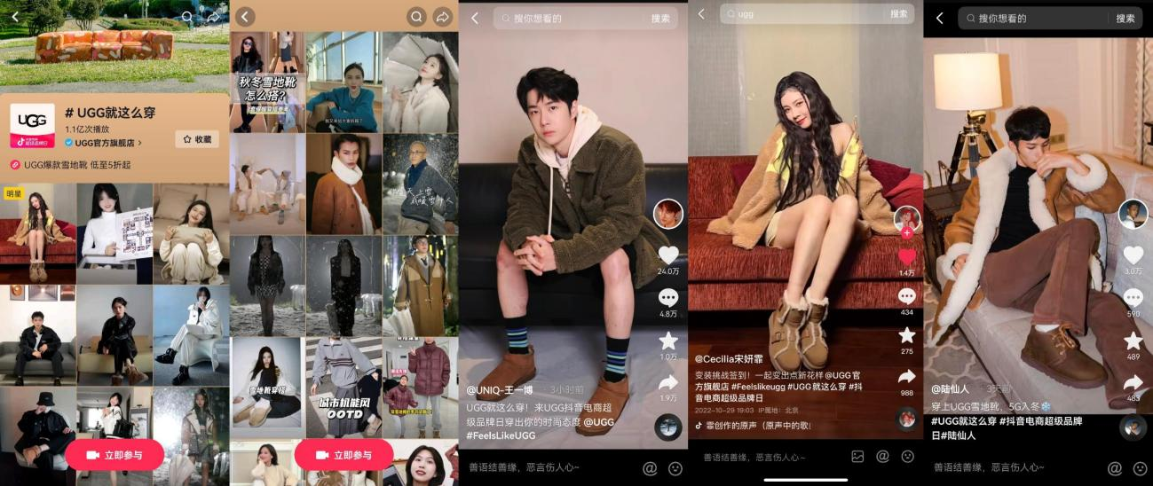

BIGDAY——线上线下联动#今年第一场初雪走秀 森林飘雪走秀事件为直播间预热
1、多圈层达人深入林场拍摄定制飘雪走秀视频大片
10月27日，以初雪森林为创意出发点的“UGG就这么穿”新品大秀在杭州长乐林场开秀。在大秀前一天，我们邀请了6位不同年龄、不同身材、不同性别的达人，覆盖数千万粉丝，穿着UGG雪地靴产品提前走上秀道，手持毛绒伞道具，拍摄逆光飘雪氛围感走秀大片。6位达人特点鲜明，在各自的领域十分具有代表性，符合品牌的时尚理念，其中包括：12岁的时尚妹妹@林钰珊_33，年过花甲的钢琴爷爷@诉爷，新生代演员@Chaney林秋楠，好声音学员@王乃迎，国风美少女@胡阿小小，还有可爱微胖型帅哥@1hanger。多风格、多类型达人齐聚秀场，彰显品牌时尚态度。

@林钰珊_33 腾讯视频链接：http://m.v.qq.com/play/play.html?vid=y3369ipyjv1&url_from=share&second_share=0&share_from=copy
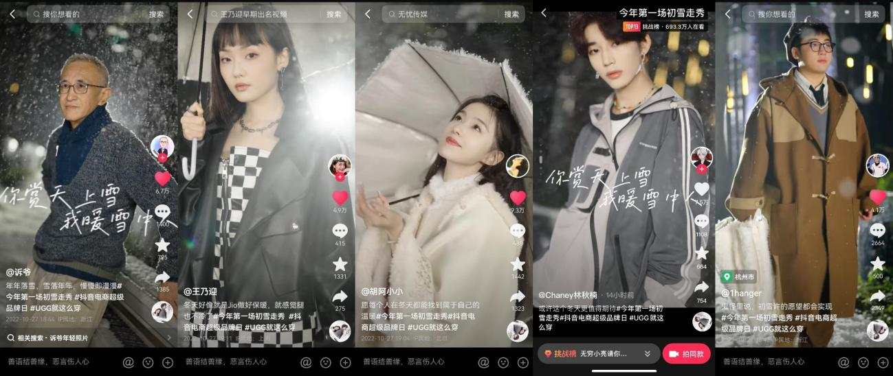
为UGG产品印象契合，我们将视频中的重要道具——伞，改为毛绒伞。毛绒质感的伞，在市面上十分少见，也极少在重大场合中出现过，有利于帮助品牌塑造核心记忆点，加深品牌形象。

2、达人秀场视频大片线上发酵，打造“一呼百应”营销事件，强势为大秀直播引流
10月27日，在大秀直播前由官方账号作为#今年第一场初雪走秀 事件发起人，首发定制飘雪走秀视频，随后6位达人发布视频跟进话题，该话题凭借极具初雪氛围感的场景，吸引众多抖音用户跟风参与，实现“一呼百应”的传播效果。话题#今年第一场初雪走秀 在大秀直播开始前登上抖音挑战榜第12位，为大秀直播进行实时流量输送，高效转化目标人群。
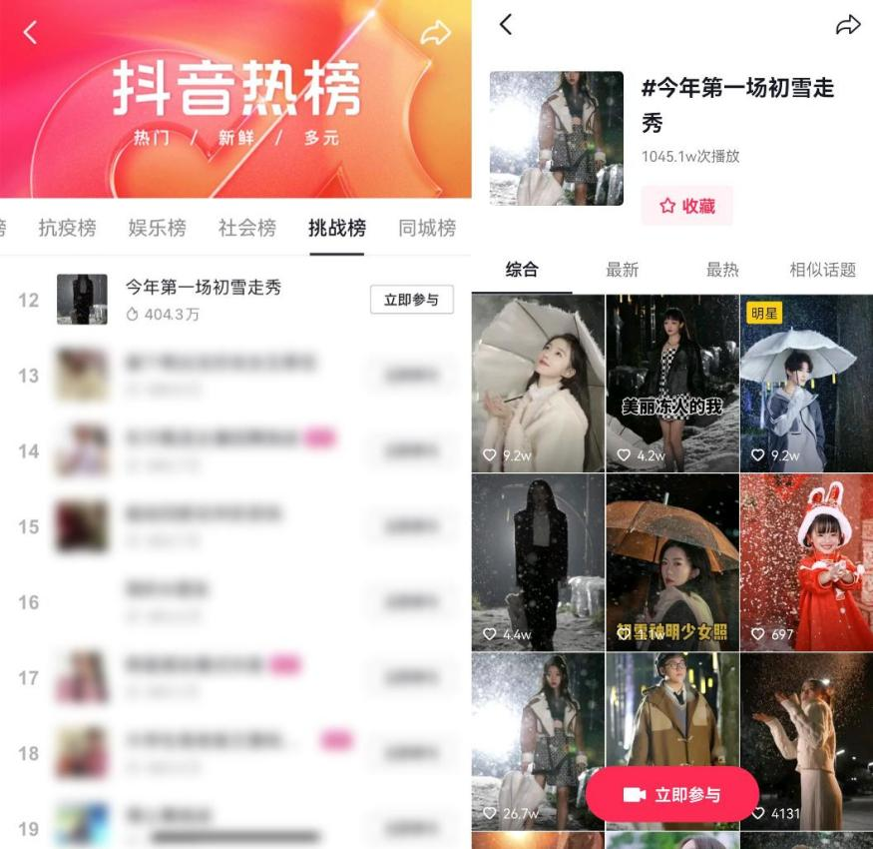

3、超头达人空降秀场，边秀边卖承接流量转化实现品效合一
抖音头部时尚达人陆仙人空降大秀，霸气走秀开场，有效承接了飘雪走秀事件的热度，随后陆仙人进入UGG抖音官方旗舰店直播间分享品牌产品，与主播一起送出惊喜福利，新品热度快速蔓延时尚圈，成为人手一双的时尚爆品。直播间边秀边卖的形式让更多用户边看秀边种草，完成实时购买转化，实现声量与销量齐飞。
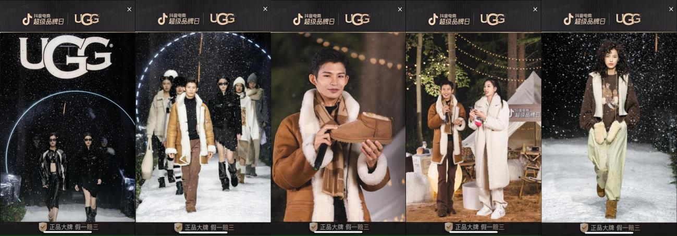

收官期——ToB案例PR，传达抖音电商IP价值
通过行业端微信公众号，对UGG抖音电商超级品牌日项目从创意洞察和营销层面，借用FACT+方法论进行复盘和包装，透传抖音电商超级品牌日IP通过定制化营销方案为品牌打造营销大事件、助力品牌在抖音平台实现长效发展的实力，提升行业端对于IP的认知。
https://mp.weixin.qq.com/s/mA9GzLq_j6iAOBQCm3144g
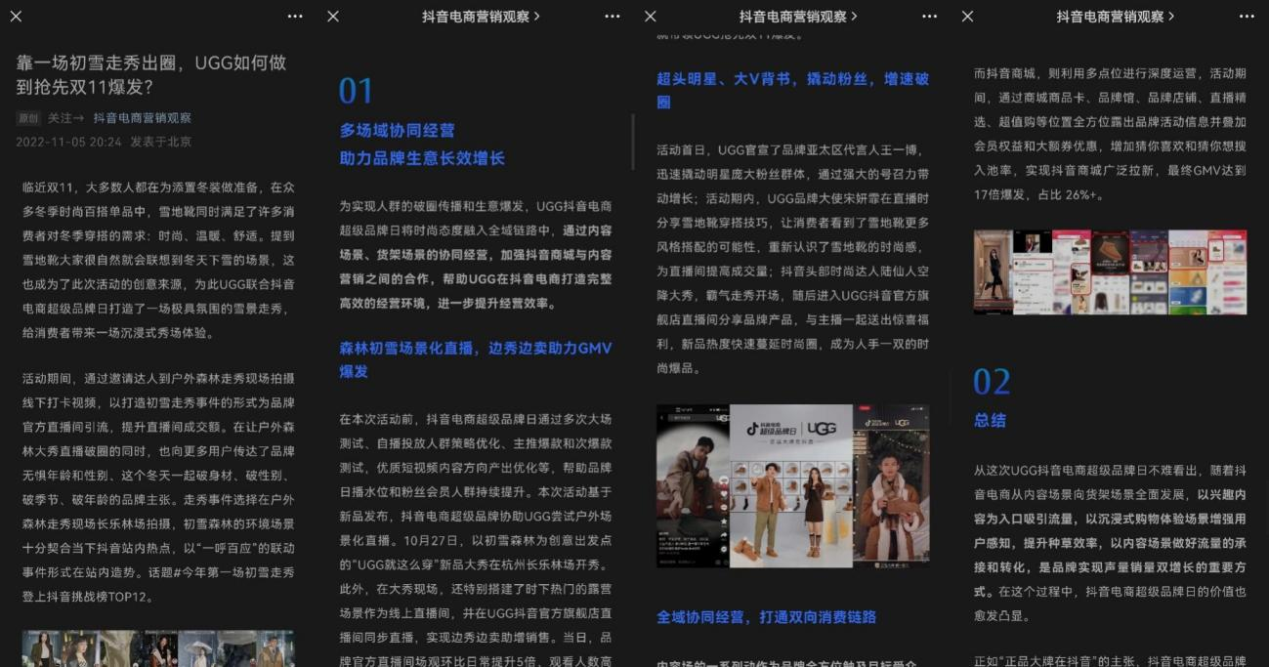

营销效果与市场反馈
- 此次活动全网传播整体曝光超3亿+；
- #UGG就这么穿 挑战赛获5800w+曝光量；
- #今年第一场初雪走秀 热点事件 曝光1045.1W，登挑战榜TOP12；
- 为品牌官方直播间引流，实现场观环比日常提升5倍，观看人数高达30w＋；
- 活动期间品牌达成GMV超3100万，爆发系数达14倍＋。

